**Programmi 2021-2022 ACCADEMIA DI BELLE ARTI DI NAPOLI**

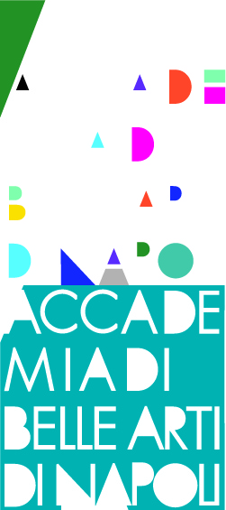

**Corso di diploma di primo livello Tecnologia dei materiali per la grafica**

**Prof. Vinciguerra Angela**

**Programma anno accademico 2021/2022**

**Il corso di Tecnologie dei materiali** è rivolto agli studenti del primo anno del triennio di Grafica d’Arte, ed è finalizzato all’apprendimento teorico degli strumenti e dei materiali in uso nelle tecniche grafiche, come presupposto propedeutico per una maggiore consapevolezza del fare al momento dell’applicazione pratica che, per il primo semestre, è prevista in autonomia secondo la possibile disponibilità di materiale ed attrezzature da parte degli studenti;

.

**Contenuti e tematiche**

Verranno illustrati i supporti, più comunemente usati e la loro preparazione;

gli attrezzi con i quali si eseguono le varie tecniche e loro manutenzione;

i materiali indispensabili per operare nella grafica d’arte;

le tecniche di stampa, gli inchiostri e le carte usate, nonché le macchine da stampa.

Verranno spiegate in dettaglio le tecniche di incisione calcografica diretta, indiretta, le tecniche aggiuntive;

le tecniche rilievografiche,

le tecniche planografiche.

**Tipologia della didattica**

Il corso si svolgerà in didattica a distanza con lezioni teoriche frontali, condivisione di immagini e video

***Bibliografia***:

R. Bruscaglia, *Incisione Calcografica e Stampa Originale*, Urbino, Quattroventi,

1993.

L.B.Barriviera, *L’Incisione e la Stampa Originale*, Vicenza, Neri Pozza, 1995.

A. D’Arcy Hughes,H.Vernon-Morris, *La stampa d’arte, tecniche tradizionali e contemporanee*, Logos, 2010

J.Catafal C. Oliva, *L’Incisione*, Il Castello, 2006.

F. Salamon, *Il conoscitore di stampe*, Umberto Allemandi &c.Editore.

Guido Strazza, *Il gesto e il segno*, Apeiron, 1995.

Massari, Negri Arnoldi, *Arte e Scienza dell’Incisione*, Roma, La Nuova Scientifica,

1995.

Napoli, 30/10/2021 Angela Vinciguerra